## Transcription-Menü

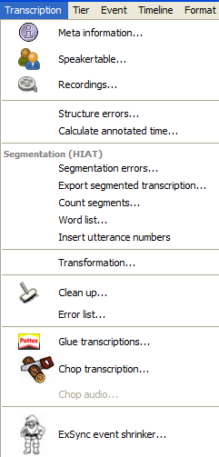

### Transcription > Meta information…

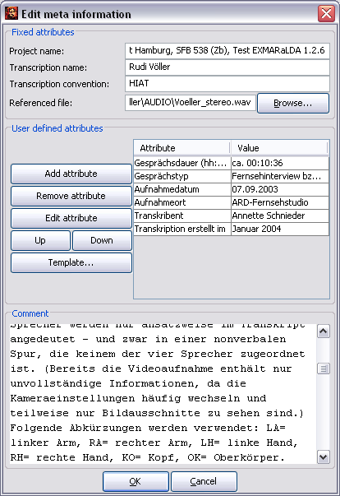

Ruft einen Dialog auf, in dem die Meta-Information zur Transkription, also z. B. Angaben zum Transkribenten, zur Aufnahme, zu den Konventionen etc. eingegeben oder bearbeitet werden können. Die Meta-Information ist als eine Menge von Attribut-Wert-Paaren organisiert. Einige davon sind fest vorgegeben:

* Project Name: der Name des Projektes.
* Transcription Name: der Name der Transkription. Bei der Ausgabe als HTML oder RTF wird dieser Name als Dokument-Überschrift verwendet.
* Transcription Convention: die verwendete Transkriptionskonvention.
* Referenced File: falls vorhandenen, die zugehörige digitalisierte Audio- oder Video-Datei. Ein Klick auf den neben diesem Feld liegenden „Browse...“-Button öffnet einen Dialog, mit dem diese Datei gesucht und zugeordnet werden kann.
* Comment: ein freier Kommentartext zu Aufnahme und Transkription.

Zusätzlich können beliebig viele benutzerdefinierte Attribute festgelegt werden. Um ein neues, benutzerdefiniertes Attribut hinzuzufügen, klicken Sie auf *Add attribute*. In der Tabelle wird ein neues Attribut-Wert-Paar hinzugefügt, dass Sie in den entsprechenden Textfeldern bearbeiten können.

Mit einem Doppelklick markieren Sie den Inhalt einer Tabellenzelle, sodass Sie ihn anschließend per Tastatureingabe überschreiben können. Beenden Sie die Eingabe stets mit Enter.

Sollte der Platz unter „Value“ nicht ausreichen, klicken Sie auf den Button mit den drei Punkten (...), um ein größeres Fenster zu erhalten, in dem Sie editieren können.

Um ein benutzerdefiniertes Attribut zu entfernen, wählen Sie es in der Tabelle aus und klicken Sie auf *Remove attribute*.

Um die benutzerdefinierten Attribute aus einer anderen Transkription zu übernehmen, klicken Sie auf *Template* und suchen Sie im dann erscheinenden Datei-Dialog die betreffende Transkription auf Ihrem Rechner.

Um die Reihenfolge der Attribute zu verändern, markieren Sie das Attribut, das Sie bewegen möchten und klicken Sie auf *Up* bzw. *Down.*

Um die geänderte Meta-Information zu übernehmen, verlassen Sie den Dialog, indem Sie auf *OK* klicken.

### Transcription > Speakertable…

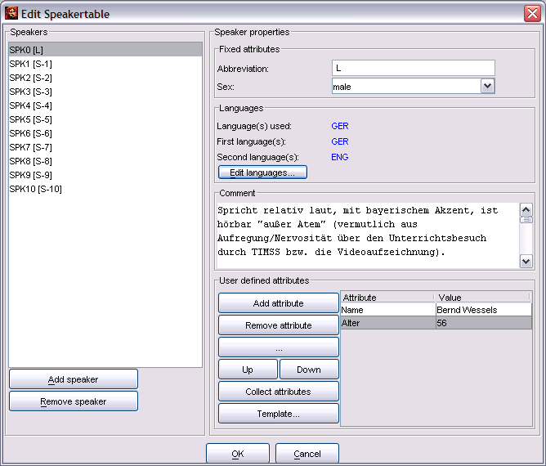

Ruft einen Dialog zum Eingeben und Editieren von Informationen über die Sprecher auf. Im obersten Teil der Sprechertabelle sind die Sprecher aufgelistet. Um einen neuen Sprecher anzulegen, klicken Sie auf *Add speaker*. Um einen vorhandenen Sprecher aus der Liste zu entfernen, wählen Sie den entsprechenden Eintrag in der Liste aus und klicken Sie auf *Remove speaker.*

Um die zu einem Sprecher gehörenden Informationen einzugeben oder zu ändern, wählen Sie diesen zunächst aus der Liste aus. Unter „Speaker properties“ werden dann die bereits vorhandenen Informationen angezeigt. Die Sprechertabelle ist als eine Menge von Attribut-Wert-Paaren organisiert. Einige davon sind fest vorgegeben:

* Abbreviation: das Sprecher-Kürzel, das (bei aktivierter Option „Auto“, siehe „Tier > Edit Tier properties“) auch für die Bezeichnung der Spuren (Spurlabel) verwendet wird.
* Sex: das Geschlecht des Sprechers.
* Languages: die Erst- (L1) und Zweitsprache(n) (L2) des Sprechers sowie die Sprache(n), die er in der Transkription verwendet („Languages used“).
* Comment: ein freier Textkommentar zum Sprecher.

Um die Einträge unter „Languages“ zu ändern, klicken Sie auf *Edit languages...* . Sie erhalten folgenden Dialog:

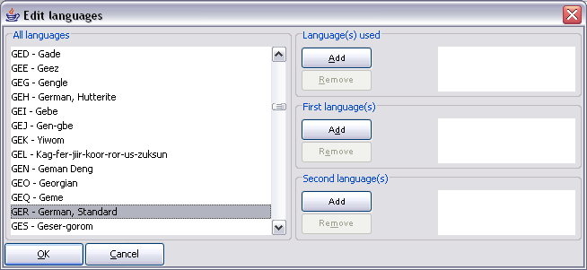

Um einem Sprecher eine Sprache zuzuordnen, wählen Sie sie in der Liste links aus. Klicken Sie dann auf den entsprechenden *Add-*Button. Um eine Sprache zu entfernen, wählen Sie sie in der entsprechenden Liste rechts aus und klicken Sie auf den zugehörigen *Remove*-Button. (Bitte beachten Sie: Die in der Liste zur Verfügung stehenden Sprachcodes wurden von „Ethnologue“ (http://www.ethnologue.com/) erarbeitet. Suchen Sie die Webpage auf, sofern Sie genauere Informationen über diese Liste wünschen.)

Zusätzlich können für die Sprecher beliebig viele benutzerdefinierte Attribute festgelegt werden. Um ein neues, benutzerdefiniertes Attribut hinzuzufügen, klicken Sie auf *Add attribute*. In der Tabelle wird ein neues Attribut-Wert-Paar hinzugefügt, dass Sie in den entsprechenden Textfeldern bearbeiten können.

Mit einem Doppelklick markieren Sie den Inhalt einer Tabellenzelle, sodass Sie ihn anschließend per Tastatureingabe überschreiben können. Beenden Sie die Eingabe stets mit Enter.

Sollte der Platz unter „Value“ nicht ausreichen, klicken Sie auf den Button mit den drei Punkten (...), um ein größeres Fenster zu erhalten, in dem Sie editieren können.

Um ein benutzerdefiniertes Attribut zu entfernen, wählen Sie es in der Tabelle aus und klicken Sie auf *Remove attribute*.

Um alle für andere Sprecher dieser Transkription bereits definierten Attribute für den aktuellen Sprecher zu übernehmen, klicken Sie auf *Collect attributes.*

Um die benutzerdefinierten Attribute aus einer anderen Transkription zu übernehmen, klicken Sie auf *Template* und suchen Sie im dann erscheinenden Datei-Dialog die betreffende Transkription auf Ihrem Rechner.

Um die Reihenfolge der Attribute zu verändern, markieren Sie das Attribut, das Sie bewegen möchten und klicken Sie auf *Up* bzw. *Down.*

Um die geänderte Sprechertabelle zu übernehmen, verlassen Sie den Dialog, indem Sie auf *OK* klicken.

### Transcription > Recordings…

Öffnet einen Dialog, über den digitale Audio- und/oder Videoaufnahmen mit der Transkription verknüpft werden können.

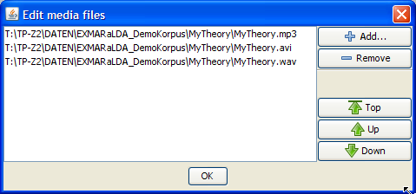

Benutzen Sie den Button "Add...", um eine Mediendatei zur Liste hinzuzufügen. Markieren Sie einen Eintrag in der Liste und wählen Sie "Remove", um ihn aus der Liste zu entfernen. Markieren Sie einen Eintrag in der Liste und benutzen Sie die Buttons "Top", "Up" und "Down", um die Reihenfolge der Dateien zu ändern. Beachten Sie dabei folgendes:

* Für die Oszillogramm-Ansicht sucht der Editor zunächst nach der ersten Datei mit der Endung "wav" oder "WAV". Findet er eine solche, wird auf ihrer Grundlage das Oszillogramm berechnet. Findet er keine, wird auf der Grundlage der ersten Datei eine Timeline ohne Oszillogramm gezeichnet.
* Der Player lädt grundsätzlich die erste Datei in der Liste. Wenn Sie über das Audio/Video-Panel eine andere Mediendatei laden, wird diese an die erste Stelle in der Liste gesetzt.
* Die "HTML Partitur + Flash Player"-Ausgabe (siehe File > Output...) sucht nach der ersten Datei mit der Endung "mp3" oder "MP3". Wird keine solche Datei gefunden, erfolgt eine entsprechende Fehlermeldung.
* Normalerweise sollten die Dateien in der Liste sich nur im Dateiformat (Audio vs. Video, verschiedene Codecs) unterscheiden. Insbesondere sollten sie alle die gleiche Länge haben.

### Transcription > Structure errors…

Zeigt einen Dialog zum Bearbeiten von Strukturfehlern an (siehe dazu auch das Dokument How to edit and correct transcriptions).

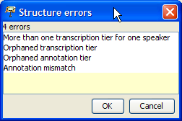

Folgende Strukturfehler können auftreten:

* "Temporal anomaly": absolute Zeitwerte in der Zeitachse müssen monoton wachsen
* "More than one transcription tier for one speaker": es darf für jeden Sprecher nur eine Spur des Typs "T(ranscription)" geben.
* "Orphaned transcription tier": Spuren des Typs "T(ranscription) müssen einem Sprecher zugeordnet sein.
* "Orphaned annotation tier": Spuren des Typs "A(nnotation)" müssen einem Sprecher zugeordnet sein. Es muss außerdem zu einer solchen Spur eine Spur des Typs "T(ranscription)" geben, die dem selben Sprecher zugeordnet ist.
* "Annotation mismatch": zu jedem Ereignis in einer Spur des Typs "A(nnotation)" muss es ein Ereignis oder eine zusammenhängende Folge von Ereignissen in einer zugehörigen Spur des Typs "T(ranscription)" geben, die den selben Start- und Endpunkt haben.

Doppelklicken Sie auf ein Element in der Liste, um zur Stelle in der Partitur zu springen, an der der Fehler auftritt.

### Transcription > Calculate annotated time…

Berechnet für jede Spur die gesamte Dauer der vorhandenen Ereignisse

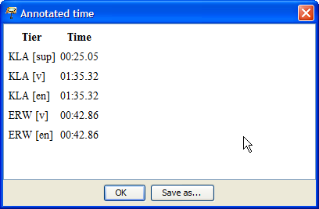

### Transcription > Segmentation errors…

Zeigt einen Dialog mit allen Segmentierungsfehlern der aktuallen Transkription an. Zugrundegelegt wird der unter "Edit > Preferences > Segmentation" eingestellte Segmentierungsalgorithmus.

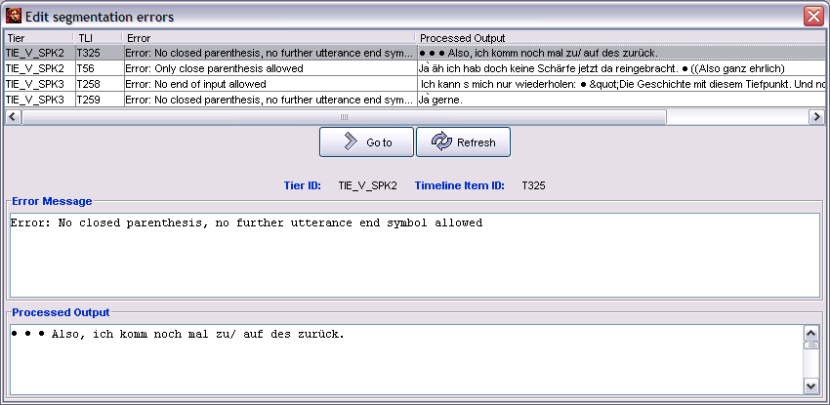

In der Tabelle in der oberen Hälfte dieses Dialogs sind sämtliche Segmentierungsfehler aufgelistet, die sich bei der betreffenden Segmentierung für die gesamte Transkription ergeben. Dabei sind zu jedem Fehler folgende Informationen in den vier Spalten vermerkt:

* Tier: die Spur, in dem der Segmentierungsfehler aufgetreten ist.
* TLI: der Punkt auf der Zeitachse, an dem der Segmentierungsfehler aufgetreten ist.
* Error: die Ursache des Fehlers.
* Processed output: die bis zum Auftreten des Fehlers bearbeitete Ausgabe.

Wenn ein Eintrag in der Tabelle markiert wird, wird der Inhalt der entsprechenden Zeile in den Textfeldern im unteren Teil des Dialogs angezeigt. Dies kann insbesondere für längere Fehlermeldungen oder längere verarbeitete Ausgaben nützlich sein.

Um die Transkription von Segmentierungsfehlern zu bereinigen, gehen Sie wie folgt vor:

1. Markieren Sie den Fehler, den Sie bearbeiten wollen, indem Sie die entsprechende Zeile der Tabelle anklicken.
2. Klicken Sie auf *Go to*, um die Partitur an die Stelle zu bewegen, wo der Fehler aufgetreten ist.
3. Beheben Sie den Fehler. Sie können den Dialog dabei geöffnet lassen.
4. Klicken Sie auf *Refresh*, um die noch verbleibenden Segmentierungsfehler anzuzeigen
5. Wenn noch Segmentierungsfehler verbleiben, beginnen Sie wieder bei Schritt 1.
6. Schließen Sie den Dialog, indem Sie auf das Kreuz in der rechten, oberen Ecke klicken.

### Transcription > Export Segmented Transcription…

Wendet den unter "Edit > Preferences > Segmentation" eingestellten Segmentierungsalgorithmus auf die momentan geöffnete Transkription an. Wenn die Segmentierung fehlerfrei verläuft, wird ein Dateidialog zum Speichern der segmentierten Transkription angezeigt. Beachten Sie, dass segmentierte Transkriptionen nicht vom Partitur-Editor gelesen werden – sie dienen der Integration in ein EXMARaLDA-Korpus und werden z.B. für die Arbeit mit EXAKT benötigt. Sie sollten daher in diesem Prozess nicht die vorhandene Basis-Transkription überschreiben, sondern der segmentierten Transkription einen eigenen Namen geben.

Wenn die Segmentierung fehlschlägt, wird folgender Dialog angezeigt:

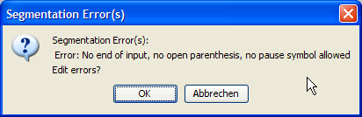

Klicken Sie auf "OK" um den Dialog zum Bearbeiten von Segmentierungsfehlern (siehe Transcription > Segmentation Errors...") angezeigt zu bekommen.

### Transcription > Count Segments…

Wendet den unter "Edit > Preferences > Segmentation" eingestellten Segmentierungsalgorithmus auf die momentan geöffnete Transkription an. Wenn die Segmentierung fehlerfrei verläuft, wird ein Dialog angezeigt, in dem verschiedene Einheiten der Transkription (welche das sind, hängt vom Segmentierungsalgorithmus ab) in einer Tabelle ausgezählt werden:

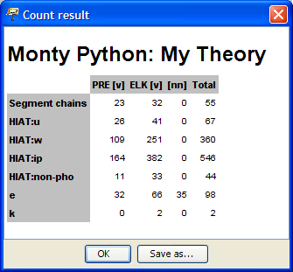

Wenn die Segmentierung fehlschlägt, wird folgender Dialog angezeigt:



Klicken Sie auf "OK" um den Dialog zum Bearbeiten von Segmentierungsfehlern (siehe Transcription > Segmentation Errors...") angezeigt zu bekommen.

### Transcription > Word list…

Wendet den unter "Edit > Preferences > Segmentation" eingestellten Segmentierungsalgorithmus auf die momentan geöffnete Transkription an. Wenn die Segmentierung fehlerfrei verläuft, wird ein Dialog angezeigt, der alle als Wörter segmentierten Einheiten in einer Liste anzeigt:

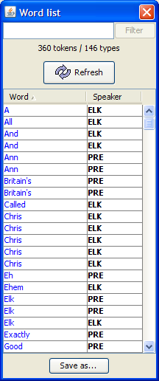

Klicken Sie auf die Tabellenüberschriften "Word" oder "Speaker" um die Liste alphabetisch nach Wörtern bzw. nach Sprechern zu sortieren. Über den Button "Save as..." können Sie die Wortliste als HTML-Datei speichern. Dabei haben Sie zwei Optionen:

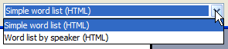

"Simple word list (HTML)" speichert die Wortliste als einfache alphabetisch geordnete Wortliste. "Word list by speaker (HTML)" sortiert die Wortliste zunächst nach Sprechern, dann alphabetisch.

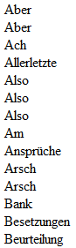 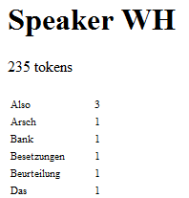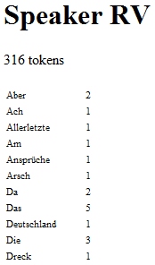

### Transcription > Insert Utterance Numbers

*(Diese Funktion wird nur angezeigt, wenn* ***über Edit > Preferences > Segmentation HIAT*** *als* ***Preferred Segmentation*** *eingestellt ist)*

Fügt für jeden Sprecher eine Annotationsspur der Kategorie ‚no’ ein, in der gemäß der HIAT-Segmentierung Äußerungen in ihrer zeitlichen Reihenfolge durchnummeriert werden, also z.B.:

Vorher:

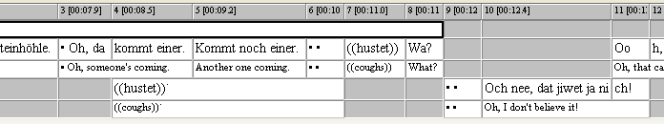

Nachher:

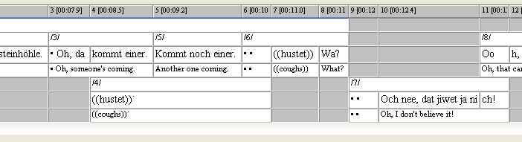

Voraussetzung dafür ist erstens, dass sich die Transkription gemäß HIAT segmentieren lässt. Ist dies nicht der Fall, erfolgt eine Fehlermeldung, die auf den Segmentierungsfehler hinweist.

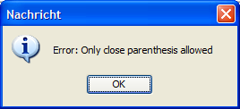

Überprüfen und korrigieren Sie in diesem Fall Segemniterungsfehler über die Funktion **Transcription > Segmentation errors...**

Zweitens muss jede Äußerungsgrenze mit einer Ereignisgrenze zusammenfallen. Ist dies nicht der Fall, wie im folgenden Beispiel...



... so wird folgende Fehlermeldung angezeigt:

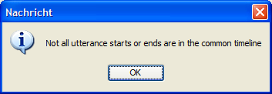

Teilen Sie in diesem Fall das betreffende Ereignis an der Äußerungsgrenze in zwei Ereignisse.

### Transcription > Transformation…

Öffnet einen Dialog, über den Sie die Transkriptionen in flexibler Art und Weise in andere Formate überführen können:

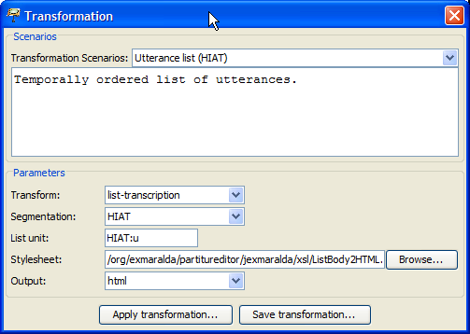

Dabei können Sie folgende Parameter festlegen:

* Transform: Was soll transformiert werden? Die Basis-Transkription (also die Transkription, die im Editor bearbeitet wird), eine segmentierte Transkription (also eine Version der Basis- Transkription, auf die ein Segmentierungsalgorithmus angewandt wurde) oder eine Listen-Transkription (also eine segmentierte Transkription, in der Einheiten zu einer Liste umsortiert wurden)?
* Segmentation: Welcher Segmentierungsalgorithmus soll angewendet werden? Dieser Parameter ist nur dann notwendig, wenn unter "Transform" eine segmentierte oder eine Listen-Transkription ausgewählt wurde.
* List unit: Welche Einheit bildet die Basis der Liste? Dieser Parameter ist nur dann notwendig, wenn unter "Transform" eine eine Listen-Transkription ausgewählt wurde.
* Stylesheet: Welches (XSL-)Stylesheet soll auf diese Transkription angewendet werden? Wenn Sie dieses Feld leer lassen, wird kein Stylesheet angewendet, die Transkription also als XML ausgegeben. Geeignete Stylesheets finden Sie auf der EXMARaLDA Website unter "Download"
* Output: Welcher Dateityp soll ausgegeben werden? Sie haben die Wahl zwischen HTML, XML, TXT und "other"

Es sind mehrere vordefinierte Transformationsszenarien vorhanden. Diese arbeiten mit Stylesheets, die in den Programmcode (EXMARaLDA.jar) integriert sind.

### Transcription > Clean up...

Öffnet einen Dialog, der einige Optionen zum automatischen Bereinigen („Clean up“) der Transkription anbietet:

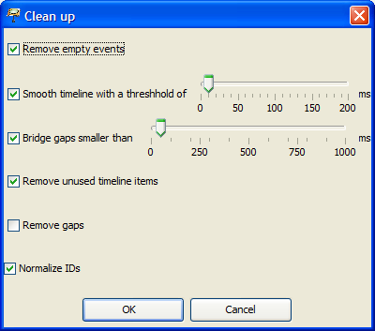

* Remove empty events: Aktivieren Sie diese Option, wenn Sie leere Ereignisse, d. h. Ereignisse die keinen Text enthalten, aus allen Spuren entfernen möchten.
* Smooth timeline with a threshhold of: Aktivieren Sie diese Option, wenn Sie sehr nahe beieinander liegende Zeitachsen-Einträge zusammenlegen möchten. Welche Einträge als „sehr nahe beieinanderliegend“ gewertet werden, legen Sie über einen Schwellenwert fest.
* Bridge gaps smaller than: Aktivieren Sie diese Option, wenn Sie die Zeitachsen-Einträge durchgängig mit absoluten Zeitwerten versehen haben und in der Zeitachse Lücken schließen möchten, die kleiner als ein vorgegebener Wert in Millisekunden sind. Um diesen Wert einzustellen, bewegen Sie den Schieberegler auf den gewünschten Wert.
* Remove unused timeline items: entspricht dem Menüpunkt „Timeline > Remove unused timeline items“ (s. u.).
* Remove gaps: entspricht dem Menüpunkt „Timeline > Remove gaps“ (s. u.).
* Normalize IDs: sorgt dafür, dass IDs für Zeitpunkte, Spuren, Sprecher usw. einheitlich vergeben werden

### Transcription > Glue transcriptions...

Hängt eine zweite Transkription an das Ende der derzeit im Editor geöffneten Transkription an.

Sie werden zunächst aufgefordert, die anzuhängende Datei auszuwählen. Anschließend wird ein Dialog angezeigt, mit dem Sie die Zuordnung von Spuren in der vorhandenen („Transcription 1“) und der anzuhängenden Transkription („Transcription 2“) vornehmen können. Die einander zugeordneten Spuren werden im rechten Textfeld („Mappings“) angezeigt.

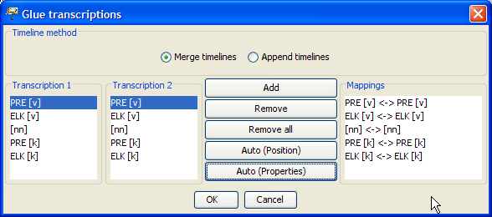

Um die Zuordnungen einzeln („per Hand“) vorzunehmen, nutzen Sie die folgenden Funktionen:

* Add: Um einzelne Zuordnungen vorzunehmen, markieren Sie je einen Eintrag in den beiden linken Textfeldern und klicken Sie dann auf *Add*, um dieses Paar dem rechten Textfeld hinzuzufügen.
* Remove: Um eine Zuordnung rückgängig zu machen, markieren Sie den betreffenden Eintrag im rechten Textfeld und klicken Sie dann auf *Remove*.
* Remove all: Um alle Zuordnungen zu löschen, klicken Sie auf *Remove all*.

Um die Zuordnungen automatisch vorzunehmen, gibt es zwei Möglichkeiten:

* Auto (Position): Nimmt eine Zuordnung der Spuren gemäß ihrer Position vor, d. h. Die erste Spur in Transkription 1 wird der ersten Spur in Transkription 2 zugeordnet, die zweite Spur in Transkription 1 der zweiten Spur in Transkription 2, usw.
* Auto (Properies): Nimmt eine Zuordnung der Spuren gemäß ihrer Eigenschaften vor, d. h. Spuren mit gleichem Sprecherkürzel und gleicher Kategorie werden einander zugeordnet.

Es ist möglich, die manuelle und die automatische Zuordnung miteinander zu kombinieren.

Unter "Timeline Method" können Sie wählen, ob beim Aneinanderhängen Zeitpunkte gemäß ihrer absoluten Zeitwerte geordnet werden sollen ("Merge timelines", empfehlenswert für vollständig alignierte Transkriptionen) oder ob die beiden Zeitachsen einfach aneinandergehängt werden sollen ("Append timelines").

Wenn Sie die Zuordnung vollständig vorgenommen haben, klicken Sie auf *OK*, um die beiden Transkriptionen zusammenzuführen.

### Transcription > Chop transription…

Teilt die gesamte Transkription unter Beibehaltung der Originaldatei in diverse Teiltranskriptionen auf.

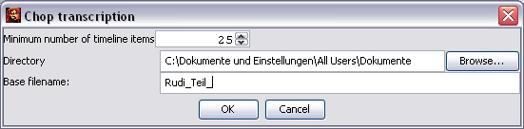

* Minimum number of timeline items: Die Mindestanzahl der Zeitachsenintervalle pro Teiltranskriptionen ist so voreingestellt, dass die Ausgangstranskription in zehn Teiltranskriptionen zerlegt wird. (In diesem Beispiel hatte die Ausgangstranskription eine aus 252 Intervallen bestehende Zeitachse.) Sie können den Wert jedoch nach belieben über die Pfeiltasten rechts neben der Zahl verändern.
* Directory: Klicken Sie auf *Browse…,* um ein Verzeichnis auszuwählen, in dem die neu erzeugten Teiltranskriptionen gespeichert werden sollen.
* Base filename: Geben Sie anschließend einen Namensstamm für die automatisch durchnummerierten Dateien an.

Schließen Sie die Eingabe mit *OK* ab. Die erfolgreiche Erzeugung der Teilstranskriptionen wird ihnen in einem gesonderten Fenster gemeldet.

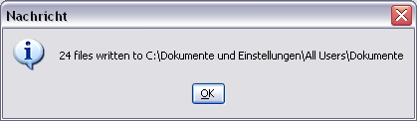

In dem von Ihnen zuvor ausgewählten Verzeichnis befinden sich nun eine Reihe neuer xml-Dateien, die jeweils Teilabschnitte der Ausgangstranskription darstellen.

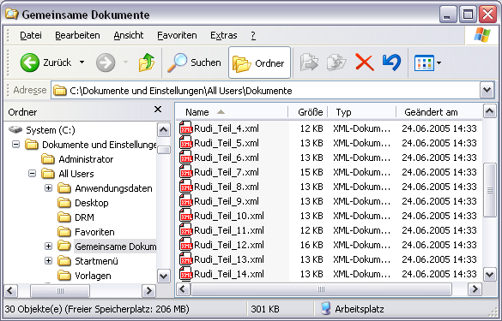

### Transcription > Chop audio…

Zerteilt eine Kopie der der Partitur zugrunde liegende Audio-Datei in mehrere kleine Audio-Dateien (Audio-Schnipsel“).

Bitte beachten Sie, dass diese Nutzung dieser Funktion voraussetzt,

1. dass Sie der Partitur in der Meta-Information unter „Referenced media file“ eine Audio-Datei zugeordnet haben,
2. dass es sich hierbei um eine Audio-Datei im .wav-Format handelt (andere Audio-Formate können nicht verarbeitet werden) und
3. dass der Zeitachse möglichst viele absolute Zeitwerte zugeordnet sind.

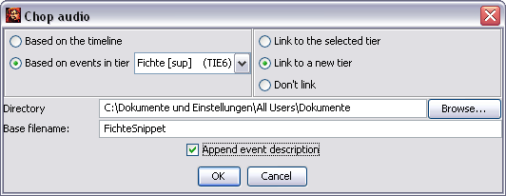

Für die Zerteilung der Audio-Datei gibt es zwei Möglichkeiten:

* Based on the timeline: Die Zerteilung der Audio-Datei erfolgt nach Maßgabe der Zeitachse. Für jedes Intervall der Zeitachse wird ein „Audio-Schnipsel“ erzeugt.
* Based on events in tier: Die Zerteilung der Audio-Datei erfolgt nach Maßgabe der Ereignisse in der ausgewählten Spur: Für jedes Ereignis wird ein „Audio-Schnipsel“ erzeugt.

Ferner haben Sie die Möglichkeit, die neu erzeugten „Audio-Schnipsel“ im gleichen Bearbeitungsschritt bereits mit der Partitur zu verknüpfen:

* Link to the selected tier: Die zu erzeugenden „Audio-Schnipsel“ werden automatisch mit der derzeit markierten Spur verknüpft.
* Link to a new tier: Der Partitur-Editor generiert automatisch eine zusätzliche Spur, in der die „Audio-Schnipsel“ mit der Partitur verknüpft werden.
* Don’t link: Es werden lediglich „Audio-Schnipsel“ generiert, ohne dass sie mit der Partitur verknüpft werden.

Im unteren Teil des Dialogfensters werden Sie schließlich aufgefordert, einen Namen und Speicherort auszuwählen:

* Directory: Ist das Verzeichnis auf Ihrem Computer, in dem die neu zu erzeugenden Audio-Dateien abgespeichert werden sollen. Um das Verzeichnis zu ändern, wählen Sie *Browse…* .
* Base filename: Ist der Namensstamm für die neu zu erzeugenden Audio-Dateien.
* Append event description: Der Dateiname der zu generierenden „Audio-Schnipsel“ wird um die erstem Zeichen des zugehörigen Ereignistextes ergänzt.

Das Zerteilen kann einige Momente dauern. Nach Beendigung werden Sie mittels eines Dialogfensters über das erfolgreiche Zerteilen bzw. etwaige Fehler beim Zerteilen unterrichtet:

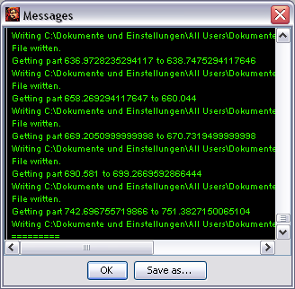

In dem folgenden Beispiel wurden die zugrunde liegende Audio-Datei auf zwei verschiedene Arten zerteilt und jeweils in einer zusätzlichen Spur verknüpft: In der Spur „Timeline“ wurde die Zerteilung auf Grundlage der Zeitachse („Based on the timeline“), in der Spur „Tier“ nur auf Grundlage der Spur des Sprechers „Fichte“ ausgewählt. Die verknüpften „Audio-Schnipsel“ können nun unmittelbar aus der Partitur abgespielt werden.

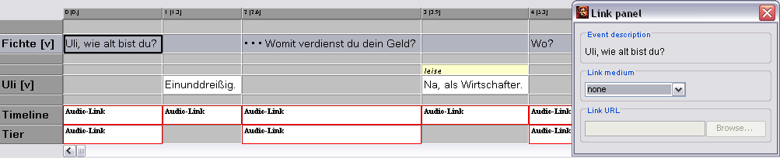

Die neu generierten Dateien sind in dem zuvor ausgewählten Verzeichnis gespeichert. Der zuvor ausgewählte Namensstamm („Base filename“) wurde automatisch um eine fortlaufende Ziffer sowie die ersten Zeichen des zugehörigen Ereignisses ergänzt:

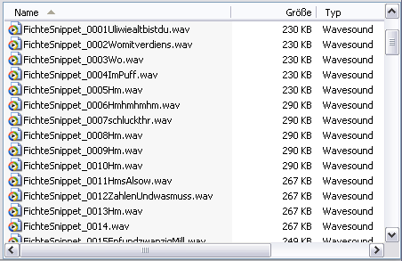

### Transcription > ExSync Event Shrinker

Schrumpft nach dem Import eines ExSync-Dokuments die Ereignisse automatisch gemäß ihrer typographischen Ausdehnung (siehe Leitfaden für die Konvertierung von Legacy-Daten: „Importieren von syncWRITER-Daten“).